# 基于微信的VB课程翻转课堂应用研究

---以某市乡镇初级中学信息技术VB课程教学为例

# 摘要

# ABSTRACT

目 录

1、 绪论 3

1.1 背景 3

1.2 研究目的与意义 3

1.3国内外相关文献综述 3

1.4 研究内容 3

1.5 研究方法与思路 3

1.6研究框架 3

2、基于微信公众号的VB编程课程设计 4

2.1 对P市乡镇中学学生学习VB编程的学情分析 4

2.2 基于微信的VB课程翻转课堂设计 4

2.3开发基于微信的VB编程翻转课堂教学模式 4

2.4 基于微信的翻转课堂教学实施流程 4

2.5 对学生的评价 4

2.5.1 形成性评价 4

2.5.2 总结性评价 4

3、基于微信公众号的VB编程课程实施 5

3.1 实验设计 5

3.1.1 研究情景与对象 5

3.1.2研究工具及方法 5

3.1.3 数据收集与分析 5

3.2 实验过程 5

3.3 实验结果 5

3.3.1 师生交互方面的变化 5

3.3.2 学生学习的积极性与主动性方面的变化 5

3.3.3 学生自主学习能力方面的变化 5

4、研究结论与启示 6

4.1 研究结论 6

4.2 研究启示 6

## 绪论

### 背景

### 1.2研究目的及意义

#### 1.2.1 理论意义

梳理翻转课堂教学模式的相关理论及教学经验，为农村初级中学应用翻转课堂教学提供必要的理论支撑。

#### 1.2.2 实践意义

验证基于微信的VB课程翻转课堂的应用效果，具体应用效果体现在布鲁姆的目标分类体系中的三个教学目标的达到方面，分三个维度来检验实践意义

根据布鲁姆的目标分类体系，得出此次研究的三个目标

认知领域：初步掌握vb编程方面的基本知识，培训学生自主学能力；

// 动作技能领域： 学会基本的VB编程技能；

情感目标：通过增加师生课堂互动，培训培养学生对VB编程的兴趣，增强学生学习VB编程的积极性与主动性。

### 1.3国内外相关文献综述

### 1.4 研究内容

### 1.5 研究方法与思路

### 1.6研究框架

## 2、基于微信公众号的VB编程课程设计

### 2.1 对P市乡镇中学学生学习VB编程的学情分析

### 2.2 基于微信的VB课程翻转课堂设计

### 2.3开发基于微信的VB编程翻转课堂教学模式

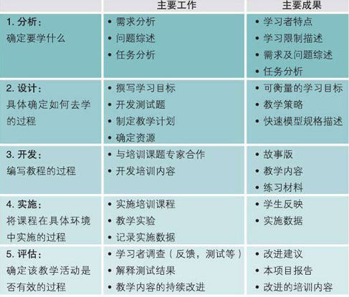

### 2.4 基于微信的翻转课堂教学实施流程

### 2.5 对实施效果的评价设计

#### 2.5.1 学生学习过程性评价

#### 学生课程考核

#### 2.5.3 对教学活动组织评价

## 3、基于微信公众号的VB编程课程实施

### 3.1 实验设计

#### 3.1.1 实验情景与对象

#### 3.1.2实验工具及方法

#### 3.1.3 数据收集与分析

### 3.2 实验过程

### 3.3 实验结果与讨论

#### 3.3.1 学生掌握VB编程知识方面的变化

#### 3.3.2 学生自主学习能力方面的变化

#### 3.3.3 学生学习的积极性与主动性方面的变化

## 4、研究总结与展望

### 4.1 研究结论

### 4.2 研究启示

### 4.3 研究不足

### 4.4 研究展望